Desarrollo de una metodología in vitro para
estimar la tasa de fermentación de los forrajes
en el intestino grueso del cerdo¹
María Alejandra Ruiz Peña,² Luz Stella Muñoz,³ Pascal Leterme⁴
Compendio | Abstract | Introducción | Metodología | Resultados y Discusión | Bibliografía
Compendio
La metodología para estimar la tasa de fermentación de los forrajes se desarrolló en dos etapas. La primera, de digestibilidad enzimática, simula la digestión ocurrida en el estómago e intestino delgado, mediante el empleo de pepsina y pancreatina; en esta se determina la digestibilidad de la materia seca. La segunda etapa de fermentación simula la fermentación que ocurre en el intestino grueso utilizando como inóculo heces de cerdo; en esta se determina la cantidad de gas producido durante la fermentación de los forrajes y la degradación de la fibra detergente neutra (FDN). Las dos etapas presentaron buena repetibilidad en el tiempo.
Palabras claves: digestibilidad in vitro, porcinos, fermentación, forrajes (Azolla filiculoides, Xanthosoma saggitifolium, Morus alba, Trichanthera gigantea y Salvinia molesta).
Abstract
Develop of an in vitro methodology to determine the forages fermentation in to the large intestine. The methodology was developing in two phases. The first phase (enzymatic digestibility) simulates the digestion occurred in the stomach and small intestine, by means of the employment of pepsin and pancreatin; and the digestibility of the dry matter is determined. The second phase (in vitro fermentation) simulates the fermentation that occurs in the large intestine utilizing pig faeces; the quantity of gas produced during the fermentation of the feedstuff is determined and determine the degradation of neutral detergent fiber (NDF). All the phases show a good repeatability throw the time.
Key words: digestibility in vitro, pigs, fermentación, forages (Azolla filiculoides, Xanthosoma saggitifolium, Morus alba, Trichanthera gigantea y Salvinia molesta).
Introducción
Una de las principales limitantes en la cría y producción de porcinos es el costo de los alimentos concentrados, que representan más o menos el 70% de los costos totales. En Colombia los pequeños porcicultores no pueden producir ni comprar alimentos de este tipo, y por esta razón alimentan los animales con subproductos de la agroindustria, tubérculos o forrajes arbustivos.
En el trópico existe un gran número de forrajes que se pueden utilizar potencialmente en alimentación de cerdos, con el fin de obtener producciones económicamente más rentables.
El cerdo puede aprovechar parte de estos forrajes gracias al intestino que alberga abundante microflora que fermenta las fibras de los forrajes y transforma los carbohidratos en ácidos grasos volátiles que son utilizados como fuente energética (Jensen y Jørgensen, 1994); pero se desconoce, en la mayoría de los casos, la composición química y valor nutricional.
De otro lado, las pruebas con cerdos para determinar el valor potencial de los forrajes son costosas. Por lo que se requiere un método de laboratorio que permita predecir el valor nutritivo de manera rápida, confiable y económica (Makkar, 2003).
El objetivo del trabajo fue montar una técnica in vitro que permita predecir la digestibilidad enzimática de la materia seca y la tasa de fermentación de las fibras en el intestino grueso de los cerdos, utilizando el protocolo descrito por Boudry et al. (2003).
Metodología
Se realizó el montaje de las técnicas in vitro de digestibilidad enzimática y de fermentación con cinco forrajes (Azolla filiculoides, Xanthosoma saggitifolium, Morus alba, Trichanthera gigantea y Salvinia molesta) en el Laboratorio de Nutrición Animal de la Universidad Nacional de Colombia en Palmira (Ruiz, 2005).
Etapa de predigestión enzimática
De las muestras a evaluar, secas y molidas (> 1mm), se pesan 0.5 g el día anterior a la realización de la prueba (0.5 g), se colocan en erlenmeyers de 250 ml y se cubren con parafilm para evitar posible contaminación. Este mismo día se preparan las soluciones excepto las de pepsina y pancreatina. Las soluciones son las siguientes:
Solución tampón fosfato 0.1 M, pH 6.0: contiene 175 ml de KH2PO4 0.1 M y 25 ml de Na2HPO4.
Solución tampón fosfato 0.2 M, pH 6.8: compuesto por 99 ml de Na2HPO4 0.2 M y 101 ml de KH2PO4 0.2 M.
Se preparan también soluciones de HCl 37% 0.2 y 1 M, de NaOH 0.6 y 1 M.
Solución de cloranfenicol: Se disuelven 0.5 g de cloranfenicol en 100 ml de etanol del 96%.
El día de la prueba de predigestión se prepara la solución de pepsina, disolviendo 25 mg de pepsina porcina en 1 ml de HCl 0.2 M; y se mantiene en agitación magnética hasta el momento de utilización.
A cada erlenmeyer con las muestras se agregan 25 ml de fosfato buffer 0.1 M; se mezclan cuidadosamente mediante agitación. A esta mezcla se le agregan 10 ml de HCl 0.2 M y el pH se ajusta a 2.0 con soluciones de NaOH 1M o HCl 1 M. A la mezcla se le agrega luego 1 ml de la solución de pepsina. Con el objetivo de prevenir algún crecimiento bacterial se agregan 0.5 ml de solución de cloranfenicol. Luego los erlenmeyers se cubren con parafilm y se colocan en baño María a 39°C con agitación constante durante dos horas.
Se adicionan 10 ml de fosfato buffer (0.2M, pH 6.8); luego se agregan 5 ml de solución de NaOH 0.6 M. El pH se ajusta a 6.8 con soluciones de NaOH 1M o HCl 1 M, y se les agrega 1 ml de la solución de pancreatina (100 mg de pancreatina porcina en 1 ml de solución tampón fosfato 0.2 M). Posteriormente se cubren los erlenmeyers nuevamente con parafilm y se colocan en baño María a 39°C durante cuatro horas.
En una unidad de filtración (bomba de vacío) se colocan los crisoles de porcelana con perforaciones en el fondo y en el interior se coloca una tela de nylon de 42 m, que previene el escape de residuos no digeridos.
Los residuos se lavan dos veces con 10 ml de etanol (96%) y 10 ml de acetona (99.5 %). El nylon se seca a 60°C durante 24 horas o hasta obtener peso constante. Los residuos se secan y se pesan para obtener los valores de la digestibilidad de la materia seca y se almacenan para la prueba de fermentación en jeringas.
Cálculos. Digestibilidad Enzimática de la Materia Seca (MS):
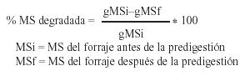
La digestibilidad enzimática de los cinco forrajes se realizó durante seis periodos con tres repeticiones por forraje para cada periodo.
Etapa de fermentación
El día anterior al inicio de la etapa de fermentación se coloca en la punta de cada jeringa una manguera de silicona (8 cm), se fija con pegante y se le coloca en el extremo un clip de plástico (Figura 1). Se colocan 200 mg de cada residuo de forraje en el fondo de cada jeringa. Los pistones de las jeringas se deben lubricar con vaselina y se colocan dentro de las jeringas. El clip se cierra para evitar que el pistón se mueva, se pierda o contamine la muestra.

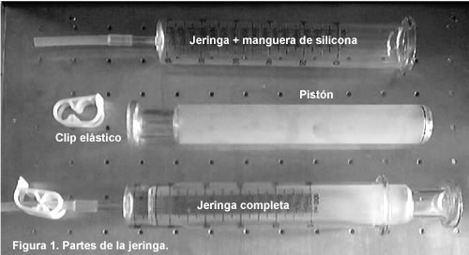
Las jeringas se colocan en el horno a 39°C. Se preparan las soluciones que se van a utilizar en la prueba de fermentación:
Solución A (microminerales): Se prepara con 13.12 mg de CaCl2 2 H2O, 10 g de MnCl2 4 H2O, 1 g de CoCl2 6 H2O y 8 g de FeCl3 6 H2O, en 100 ml de agua destilada.
Solución B (microtampón): Se prepara con 35 g de NaHCO3 y 4 g de NH4HCO3 en 1 litro de agua destilada.
Solución C (macromineral): Se prepara con 5.7 g de Na2HPO4, 6.2 g de KH2PO4 y 0.6 g MgSO4 7H2O en 1 litro de agua destilada.
Solución D (indicador de óxido reducción): 100 mg de C12H6NO4Na (résazurine) en 100 ml de agua destilada.
Se preparan dos litros de una solución tampón con 0.6 ml de la solución A, 1.185 ml de la solución B, 1185 ml de la solución C, 6.1 ml de la solución D y ésta solución se coloca en el baño María a 39°C; la solución debe estar con flujo constante de CO2.
La Solución E o solución reductora se prepara con 5 ml de NaOH 1N y 1.425 mg de Na2S 9 H2O en 273.5 ml de agua destilada y se agrega a la anterior que está en el baño María, hasta que ocurra la decoloración (cambio de azul a rosa y luego a transparente) de la solución tampón, sin quitar el flujo constante de CO2.
Paralelo a esto se recolectan muestras de heces frescas, preferiblemente antes de que caigan al suelo, de mínimo dos cerdos, las cuales se mezclan homogéneamente y se colocan en una bolsa plástica dentro de un recipiente con CO2 y a 39°C para impedir que los microorganismos presentes en ellas mueran.
Se pesan 237.6 g de las heces en una bolsa, para obtener una dilución 1:10 al mezclarlas con la solución preparada se colocan en el stomacher durante un minuto para homogeneizar bien la mezcla (Boudry et al. 2004). Posteriormente esta mezcla se pasa a través de un tamiz de 250 µm; los residuos que quedan en el tamiz se eliminan y lo obtenido de la filtración se vierte sobre el resto de la solución que se encuentra en el baño María. Todo el tiempo las soluciones deben tener flujo constante de CO2.
La jeringa se llena con el inóculo (30 ml de la solución tampón mezclada con las heces), se extrae el aire y se cierra. Se toma la lectura del volumen inicial teniendo como referencia la línea del pistón, y se lleva a baño María a 39°C (Figura 2).
La lectura del volumen de las jeringas se realiza a las 2, 5, 8, 12, 16, 20, 24, 48, 72, 96, 120 y 144 horas (la fermentación de forrajes en jeringas debe realizarse durante 144 horas debido a que solo a este tiempo se estabiliza la curva de producción de gas, en el caso de alimentos con menor contenido de fibra la fermentación se puede realizar hasta las 72 horas). Al realizar las lecturas se debe agitar la muestra para homogeneizarla, cuando el nivel del pistón de la jeringa sobrepase los 60 ml se evacua el gas, quedando el pistón en su posición inicial.
Se realizaron tres periodos en esta etapa de fermentación; en cada período se incluyeron tres blancos (solución tampón + heces); y 12 repeticiones por cada forraje (solución tampón + heces + forraje).
El promedio de los blancos se utilizó como factor de corrección de las lecturas realizadas (Boudry et al., 2003). Se hizo un promedio entre tres jeringas de las doce repeticiones obteniendo cuatro repeticiones por muestra.
Cálculos. El volumen de gas acumulado (Vc) producido durante la fermentación en jeringas fue calculado como se describe a continuación:
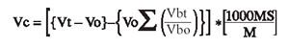
Donde Vt: volumen en tiempo t en la jeringa (ml/g MS), Vo: volumen inicial de la jeringa (ml), Vbt: volumen de gas acumulado producido por el blanco en tiempo t (ml/g MS), Vbo: volumen inicial del blanco (ml), MS: peso en materia seca de la muestra (g MS/g MF), M: cantidad de muestra a incubar (g MF).
El cálculo expresa el volumen de gas producido en función de la cantidad de materia seca puesta a incubar y toma en cuenta la cantidad de inóculo colocado en la jeringa para la incubación.
La cinética de producción de gas se analizó y se ajustó con el modelo propuesto por France et al. (1993:
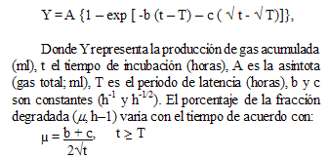
La determinación de la degradación de FDN se realiza con el protocolo descrito por Makkar (2003), el cual se presenta a continuación:
El contenido de cada grupo de tres jeringas se vacía dentro de un beaker junto con 150 ml de solución detergente neutra-NDS (50 ml por cada jeringa) y se colocan durante una hora a hervir con refrigeración para evitar la evaporación en un digestor para fibras Gerhardt; el objetivo de este tratamiento es el de solubilizar los microorganismos y obtener solamente la FDN no degradada. El contenido del beaker se filtra (crisol P2) y el residuo se lava con agua destilada caliente hasta que quede libre de la solución detergente. Los crisoles con el residuo se secan (130°C por dos horas o 100°C por 10 horas) y se pesan. Se llevan a la mufla durante cuatro horas a 600°C para hallar el peso de las cenizas y hacer la respectiva corrección del peso de la fibra no degradada.
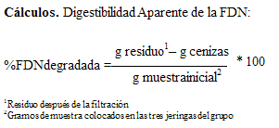
El análisis estadístico se realizó con ayuda del programa SAS para Windows Versión 8 de 1999. Las variables evaluadas se sometieron a un Andeva y a una prueba de correlaciones.
Donde hubo diferencias P(a > 0.05) se utilizó el Test de Tukey (HSD) para la separación de medias.
Resultados y discusión
Etapa de predigestión enzimática
La degradación enzimática de la MS de los cinco forrajes en los diferentes períodos, no presentó diferencias significativas P(a > 0.05) (Tabla 1), lo cual demuestra que el protocolo utilizado tiene buena repetibilidad a través de los seis periodos de evaluación donde se encontraron coeficientes de variación entre 3 y 9%.
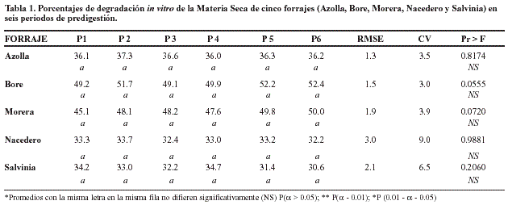
Los coeficientes de correlación entre los diferentes períodos fueron altamente significativos (Tabla 2), lo que indica que en el cambio de periodo los valores de digestibilidad de los forrajes conservaron la misma relación, valores bajos de digestibilidad, Nacedero o Salvinia, en un período estuvieron asociados con valores bajos en los otros periodos y valores altos de digestibilidad en un periodo, como es el caso del Bore, estuvieron asociados con valores altos en los otros periodos.
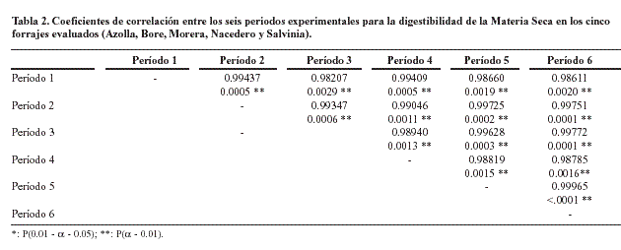
La buena repetibilidad de esta primera etapa de la prueba de predigestión in vitro permite concluir que el método es válido para determinar la digestibilidad enzimática de la Materia Seca. Igualmente los resultados de digestibilidad in vitro de la MS del presente trabajo fueron similares a los reportados por Rosales (2003) y Botero (2004), quienes realizaron ensayos de digestibilidad ileal in vivo con cerdas adultas utilizando los mismos forrajes de este ensayo.
Etapa de fermentación
Para esta etapa sólo se presentan las cinéticas de producción de gas y los parámetros de fermentación de las fibras, Latencia y Volumen de gas final de la morera. La producción de gas en los tres períodos no presentó diferencias significativas (Figura 3).
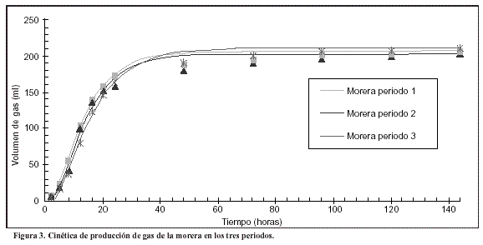
Para la tasa de fermentación de las fibras (mt = T/2), en el periodo 3, se presentaron diferencias altamente significativas P(a < 0.001) con relación a los otros períodos (Tabla 3).
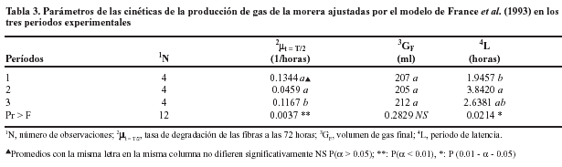
En el período de latencia (L) se presentaron diferencias significativas P (0.01 a 0.05) entre los períodos.
El volumen de gas final (Gf) no presentó diferencias significativas entre periodos.
Salvinia fue el único forraje que presentó diferencias altamente significativas P(a 0.01) entre el periodo tres y los otros dos períodos. Los coeficientes de variación entre 2 y 11% demuestran que el protocolo utilizado presentó buena repetibilidad en los tres períodos.
De igual forma los coeficientes de correlación relacionados con la producción total de gas, entre los periodos de fermentación in vitro, fueron altamente significativos (Tabla 5).
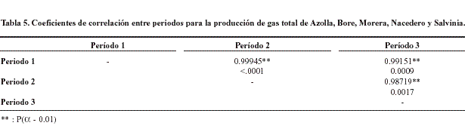
El porcentaje de degradación de FDN de los cinco forrajes no presentó diferencias significativas entre periodos, con excepción de azolla en el periodo tres (Tabla 6).
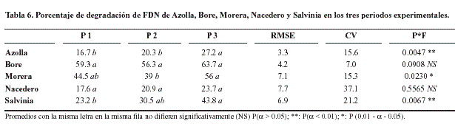
Igualmente, para la degradación de la FDN, los coeficientes de correlación entre los tres periodos fueron significativos, lo cual indica buena repetibilidad de la metodología de extracción de la FDN (Tabla 7).
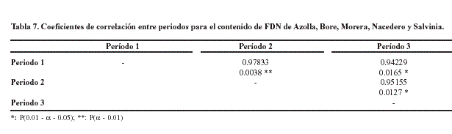
La buena repetibilidad de esta segunda etapa de la prueba de fermentación in vitro permite concluir que el método es válido para estimar la fermentación de la fibra de los forrajes a nivel del intestino grueso del cerdo.
Esta técnica cobra importancia en Colombia y en el trópico pues permitirá determinar el valor nutricional de alimentos no convencionales utilizados principalmente por pequeños productores.
Bibliografía
Botero, J.M. Valor nutricional de forrajes arbustivos para cerdas adultas. Tesis de la Maestría en Ciencias Agrarias énfasis Producción Animal Tropical. Universidad Nacional de Colombia, Palmira, 2004.
Boudry, Christelle et al. Interest of in vitro pre-digestion to estimate fermentability of feedstuffs in pig large intestine. En: 9th International Symposium on Digestive Physiology in Pigs. Banff. Canada. Vol. 2 (2003); p. 49-51.
Boudry, Christelle et al. Mise au point d’une méthode de détermination in vitro du taux de fermentation des fibres dans le gros intestin du porc. Journ Rech Porcine. Vol. 36 (2004). p. 47-59.
France, J.; Dhanoa, M.S.; Theodorou, M.K.; Lister, S.J.; Davies, D.R.; Isac, D. A model to interpret gas accumulation profiles associated with in vitro degradation of ruminant feeds. J Theor Biol. Vol. 163 (1993); p. 99-111.
Jensen, B.B. and Jørgensen, H. Effect of dietary fiber on microbial activity and microbial gas production in various regions of the gastrointestinal tract of pigs. Appl Env. Microbiol. 1994. p. 1897-1904.
Makkar, Harinder. Recent advances in in vitro gas method for evaluation of nutritional quality of feed resources. 2003. www.fao.org/DOCREP/ARTICLE/AGRIPPA/570_EN_toc.HTM
Rosales, N. A. Determinación del valor nutricional de plantas acuáticas azolla y salvinia sp usadas como fuente de proteína en las pequeñas explotaciones del Valle del Cauca. Tesis de la Maestría en Ciencias Agrarias énfasis Producción Animal tropical. Universidad Nacional de Colombia, Palmira, 2003.
Ruiz, M. A. Desarrollo de una metodología in vitro para estimar la tasa de fermentación de los forrajes en el intestino grueso del cerdo. Tesis de la Maestría en Ciencias Agrarias énfasis Producción Animal Tropical. Universidad Nacional de Colombia, Palmira, 2005.

1. | Artículo derivado de la Tesis de Maestría en Ciencias Agrarias con énfasis en Producción Animal Tropical.  REC.: 28-06-2005  ACEPT.: 07-10-2005
2. | Zoot., MSc, Universidad Nacional de Colombia. Email: marp20@hotmail.com
3. | Zoot., PhD. Profesora Asistente, Universidad Nacional de Colombia.
4. | Ing.Agr., PhD. Profesor Adjunto, Universidad Nacional de Colombia.

